Actividad 8.2

1) Con el siguiente código se realizó lo propuesto en la filmina 34 de la presentación de Módulo 8.

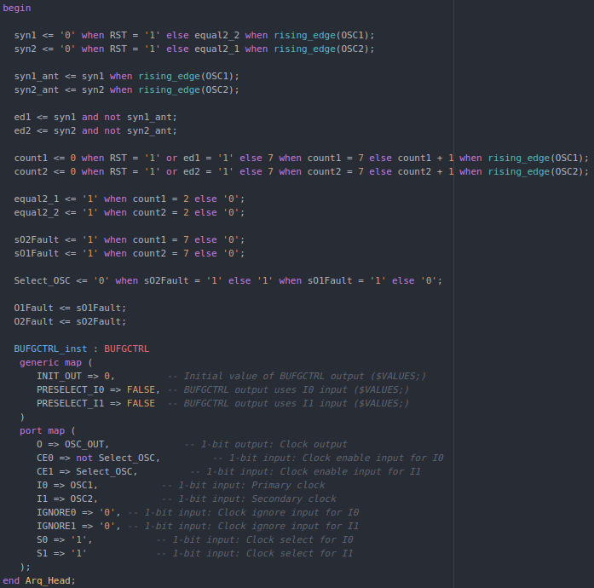

A continuación se expone una captura de la simulación propuesta

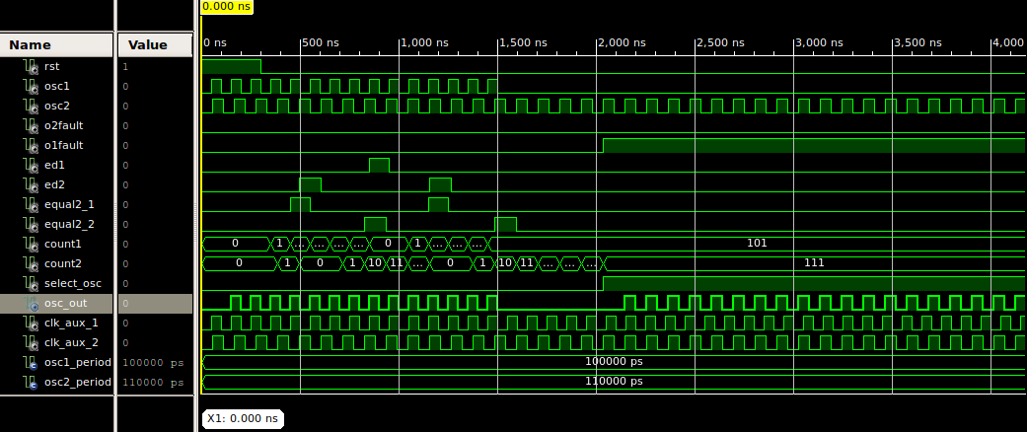
Donde los mayores problemas del sistema se visualizan en la transición de relojes, donde lo dependiente del reloj queda sin transiciones hasta que el detector habilite el cambio.

